上海台商子女學校
國小女生秋冬正裝制服圖樣
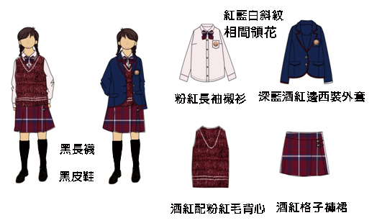

穿著規定：國小女生制服為粉紅長袖襯衫、紅藍白斜紋相間領花、
酒紅配粉紅毛背心，酒紅格子褲裙，配著黑長襪(膝蓋
以下)、黑皮鞋
補充說明：因應秋冬氣候變化，除上述衣物外，可增添深藍酒紅邊西
裝外套及黑色毛褲襪
